TRƯỜNG ĐẠI HỌC MỎ - ĐỊA CHẤT
BỘ MÔN ĐỊA CHẤT THỦY VĂN

BÁO CÁO HỌC THUẬT

Sụt lún đất và xói lở vùng đồng bằng sông Cửu Long: thực trạng, nguyên nhân và định hướng giải pháp

Người trình bày: Trần Quang Tuấn

Hà Nội, 11.2023

MỞ ĐẦU

Hiện nay, biến đổi khí hậu toàn cầu đã gây ra nhiều nguy hại cho cuộc sống của con người. Các hiện tượng như hạn hán, lũ lụt, nước biển dâng, trượt sạt lở đã xảy ra liên tục ở nhiều nơi trên thế giới. Ở Việt Nam, hiện tượng trượt sạt lở chủ yếu xảy ra ở các khu vực ven sông, suối và các khu vực ven biển. Trong đó, phải kể đến khu vực đồng bằng sông Cửu Long, nơi mà hiện tượng trượt sạt lở xảy ra với tần suất thường xuyên hơn. Việc quan trắc hiện tượng trượt sạt lở ở đồng bằng sông Cửu Long đã được thực hiện từ rất sớm. Vào những năm 1966, người ta đã có những công trình quan trắc. Tuy nhiên, ở thời điểm đó, việc nghiên cứu còn diễn ra rất sơ sài. Đến những năm gần đây, các cơ quan chính phủ, Bộ Nông nghiệp và Phát triển Nông thôn, các doanh nghiệp đã có những nghiên cứu và thống kê các vụ xảy ra và đưa ra những công việc nhằm hạn chế và khắc phục tình trạng này. Đến nay, người ta đã thống kê toàn vùng đồng bằng có khoảng 420 vị trí trượt sạt lở với tần suất, diện xảy ra khác nhau. Theo các nghiên cứu, nguyên nhân xảy ra hiện tượng này cũng có nhiều nguyên nhân như do động lực dòng chảy, do đặc điểm địa chất công trình 2 bên bờ sông, do quá trình khai thác cát trên sông Tiền và sông Hậu, do vận động của các kiến tạo trẻ, do quá trình xây dựng cơ sở hạ tầng ở 2 bên dòng sông,… Báo cáo này được viết dựa trên tổng hợp các nghiên cứu trước đây và những nghiên cứu tại thời điểm hiện tại. Báo cáo giới thiệu tổng quan vùng nghiên cứu, các đặc điểm địa lý tự nhiên, địa hình địa mạo; hiện trạng và các nguyên nhân gây sụt lún đất và xói lở vùng đồng bằng sông Cửu Long. Từ đó, báo cáo đưa ra các định hướng và giải pháp bao gồm cả những giải pháp pháp lý và những giải pháp kỹ thuật nhằm hạn chế và khắc phục hiện tượng sụt lún đất cũng như hiện tượng trượt sạt lở bờ sông, bờ kênh và bờ biển. Điều này góp phần tích cực cho các cơ quan quản lý có những định hướng ngắn hạn và lâu dài phát triển kinh tế xã hội trong vùng.

CHƯƠNG 1. GIỚI THIỆU CHUNG VỀ LƯU VỰC SÔNG MÊ KÔNG VÀ ĐỒNG BẰNG SÔNG CỬU LONG

1.1. Lưu vực sông Mê Kông
Sông Mê Kông là một trong những con sông lớn trên thế giới, bắt nguồn từ cao nguyên Thanh Tạng nơi sông bắt nguồn thuộc tỉnh Thanh Hải, chảy qua Vân Nam, Trung Quốc, qua các nước Lào, Myanmar, Thái Lan, Campuchia và đổ ra Biển Đông ở Việt Nam.
Tính theo độ dài thì sông Mê Kông đứng thứ 12 (thứ 7 tại châu Á), còn tính theo lưu lượng nước đứng thứ 10 trên thế giới (lưu lượng hàng năm đạt khoảng 475 tỉ m³). Lưu lượng trung bình 13.200 m³/s, vào mùa nước lũ có thể lên tới 30.000 m³/s. Lưu vực của nó rộng khoảng 795.000 km² (theo số liệu của Ủy hội sông Mê Kông) hoặc hơn 810.000 km² (theo số liệu của Encyclopaedia Britannica 2004).
Đầu nguồn của sông Mê Kông có hai nhánh: đầu nguồn phía Bắc là sông Trát A Khúc và đầu nguồn phía Nam là sông Trát Na Khúc [1]. Nhánh phía Nam được biết đến nhiều hơn, vị thế gần đèo Lungmug với chiều dài 87,75 km. Nhánh phía Bắc chảy xuống từ rặng núi Quả Tông Mộc Tra. Nhánh này, từ độ cao 5224 mét, gồm hai nhánh phụ có chiều dài 91,12 km và 89,76 km [2].
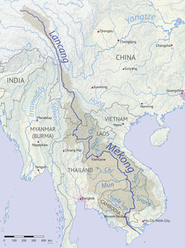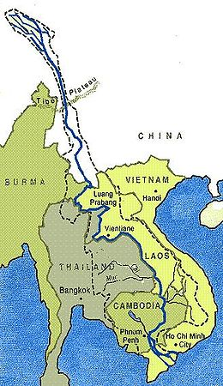

Hệ thống sông ngòi khu vực đầu nguồn sông Mê Kông bao gồm: thuỷ hệ Trát A Khúc và thuỷ hệ Trát Na Khúc. Hai nguồn hợp lưu tại Ca Nạp Tùng Đa cao 4.360 mét, cách huyện Tạp Đa, Ngọc Thụ, Thanh Hải 106,9 km về phía Tây Bắc.
Người ta đo được sông Trát A Khúc rộng 62 mét, độ sâu trung bình của sông là 0,72 mét, lưu tốc trung bình 2,63m/s, lưu lượng là 117,4 m³/s; sông Trát Na Khúc rộng hơn 51 mét, độ sâu trung bình của sông là 0,35 mét, lưu tốc trung bình 1,81m/s, lưu lượng là 32,3 m³/s.
1.2. Đồng bằng sông Cửu Long
a. Đặc điêm địa lý
Vùng đồng bằng sông Cửu Long (còn được gọi là Tây Nam Bộ, Cửu Long, hay miền Tây) là vùng cực nam của Việt Nam, một trong hai phần của Nam Bộ. Đồng bằng sông Cửu Long là bộ phận của châu thổ sông Mê Kông có diện tích 39.194,6 km². Có vị trí nằm liền kề vùng Đông Nam Bộ, phía Bắc giáp Campuchia, phía Tây Nam là vịnh Thái Lan, phía Đông Nam là Biển Đông.
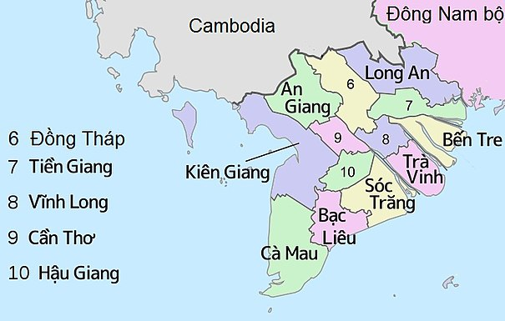
Bản đồ khu vực đồng bằng sông Cửu Long
Khu vực này có 1 thành phố trực thuộc trung ương là Cần Thơ và 12 tỉnh: Long An, Tiền Giang, Bến Tre, Vĩnh Long, Trà Vinh, Hậu Giang, Sóc Trăng, Đồng Tháp, An Giang, Kiên Giang, Bạc Liêu và Cà Mau. Đồng bằng sông Cửu Long có tổng diện tích 40.577,6 km² và có tổng dân số là 17.744.947 người (2022). Vùng chiếm 12,8% diện tích cả nước nhưng có 17,9% dân số cả nước, tốc độ tăng trưởng kinh tế cao hơn cả nước (năm 2017 tăng 8,8% trong khi cả nước tăng 7,6%). Chỉ riêng lúa đã chiếm 54% diện tích và 58% sản lượng lúa cả nước; xuất khẩu gạo từ toàn vùng chiếm tới 93% sản lượng.
Chưa kể thủy sản chiếm 77% diện tích, 40% sản lượng và 60% xuất khẩu cả nước... Tuy nhiên, đồng bằng sông Cửu Long đứng về phương diện thu nhập vẫn còn thấp hơn cả nước: thu nhập bình quân đầu người với mức 60 triệu đồng (cả nước là 74 triệu đồng/người/năm).
b. Địa hình địa mạo
Đồng bằng sông Mê Kông là đồng bằng bồi tích do hạ lưu sông Mê Kông và 9 đường rẽ của nó chảy vào biển Đông mà hình thành nên, là đồng bằng lớn nhất Việt Nam, diện tích hơn 40.000km². Chiều cao trung bình so với mực nước biển không đến 2m, nhiều dòng sông và ao đầm. Phần đông dân số làm nông nghiệp, là vùng sản xuất lúa gạo chủ yếu ở Việt Nam, cũng là một trong những khu sản xuất gạo nổi tiếng ở Đông Nam Á. Sông Mê Kông về phía dưới Phnôm Pênh chia thành hai nhánh, ở trong nước Việt Nam gọi là sông Tiền và sông Hậu, hai sông này đem tam giác châu chia thành ba phần, về phía Nam sông Hậu là bán đảo Cà Mau, bởi vì ứ tích bùn và cát của sông Mê Kông cho nên bán đảo mỗi năm kéo dài 60 - 80 mét hướng về ven biển phía Tây Nam. Bãi biển ở phía Tây bán đảo đủ dài tạo thành rừng ngập mặn đặc biệt chỉ có ở miền nhiệt đới, bên trong vùng đất có nhiều ruộng lúa nước và rừng rậm nhiệt đới. Ở giữa sông Tiền và sông Hậu là đồng bằng màu mỡ và bằng phẳng, kênh mương dày đặc như mạng nhện. Bộ phận về phía Bắc sông Tiền chia ra, phía Tây là Đồng Tháp Mười, thực tế là vùng ao đầm, mùa mưa tạo thành một bãi nước rộng lớn bao la, chiều sâu của nước là từ 3m trở xuống, mùa khô cạn nước cũng đến đầu gối, sản xuất nhiều củ sen và lúa nước nổi, phía đông là đồng bằng Đồng Nai.
Vùng đồng bằng sông Cửu Long của Việt Nam được hình thành từ những trầm tích phù sa và bồi dần qua những kỷ nguyên thay đổi mực nước biển; qua từng giai đoạn kéo theo sự hình thành những giồng cát (đất bằng) dọc theo bờ biển. Những hoạt động hỗn hợp của sông và biển đã hình thành những vạt đất phù sa phì nhiêu dọc theo đê ven sông lẫn dọc theo một số giồng cát ven biển và đất phèn trên trầm tích đầm mặn trũng thấp như vùng Đồng Tháp Mười, tứ giác Long Xuyên - Hà Tiên, Tây Nam sông Hậu (khu vực ngã ba Hậu Giang, Bạc Liêu và Cà Mau) ở bán đảo Cà Mau.
Cách đây khoảng 8.000 năm, vùng ven biển cũ trải rộng dọc theo triền phù sa cổ thuộc trầm tích Pleistocen từ Hà Tiên đến thềm bình nguyên Đông Nam Bộ. Sự hạ thấp của mực nước biển một cách đồng thời với việc lộ ra từng phần vùng đồng bằng vào giai đoạn cuối của thời kỳ trầm tích Pleistocen. Một mẫu than ở tầng mặt đất này được xác định tuổi bằng C¹⁴ cho thấy nó có tuổi tuyệt đối là 8.000 năm. Sau thời kỳ băng hà cuối cùng, mực mước biển dâng cao tương đối nhanh chóng vào khoảng 3-4 m trong suốt giai đoạn khoảng 1.000 năm, gây ra sự lắng tụ của các vật liệu trầm tích biển ở những chỗ trũng thấp của châu thổ; tại đây những sinh vật biển như hàu (Ostrea) được tìm thấy và việc xác định tuổi tuyệt đối của chúng bằng C¹⁴ cho thấy trầm tích này được hình thành cách đây khoảng 5.680 năm.
Dưới những ảnh hưởng của môi trường biển và nước lợ, thực vật rừng ngập mặn dày đặc đã bao phủ toàn vùng này, chủ yếu là những cây đước (Rhizophora sp.) và mắm (Avicennia sp.). Những thực vật chịu mặn này đã tạo thuận lợi cho việc giữ lại các vật liệu lắng tụ, làm giảm sự xói mòn do nước hoặc gió và cung cấp sinh khối cho trầm tích châu thổ, và rồi những đầm lầy biển được hình thành. Tại vùng này, cách đây 5.500 năm trước công nguyên, trầm tích lắng tụ theo chiều dọc dưới điều kiện mực nước biển dâng cao đã hình thành những cánh đồng rộng lớn mang vật liệu sét. Sự lắng tụ kéo dài của các vật liệu trầm tích bên dưới những cánh rừng Đước dày đặc đã tích lũy dần để hình thành một địa tầng chứa nhiều vật liệu sinh phèn (pyrit).
Mực nước biển dâng cao, bao phủ cả vùng như thế hầu như hơi không ổn định và bắt đầu có sự giảm xuống cách đây vào khoảng 5.000 năm. Sự hạ thấp mực nước biển dẫn đến việc hình thành một mực nước biển mới, sau mỗi giai đoạn như thế thì có một bờ biển mới được hình thành và cuối cùng hình thành nên những vạt cồn cát chạy song song với bờ biển hiện tại mà người ta thấy ở vùng đồng bằng sông Cửu Long. Một cồn cát chia cắt vùng Đồng Tháp Mười và vùng trầm tích phù sa được xác định tuổi bằng C¹⁴ cho thấy có tuổi tuyệt đối vào khoảng 4.500 năm.
Sự hạ dần của mực nước kèm theo những thay đổi về môi trường trong vùng đầm lầy biển, mà ở đây những thực vật chịu mặn mọc dày đặc (Rhizophora sp., Avicinnia sp.) được thay thế bởi những loài thực vật khác của môi trường nước ngọt như tràm (Melaleuca sp.) và những loài thực thực vật hoang dại khác (Fimbristylis sp.,Cyperus sp.). Sự ổn định của mực nước biển dẫn đến một sự bồi lắng trầm tích ven biển khá nhanh với vật liệu sinh phèn thấp hơn.
Sự tham gia của sông Cửu Long đóng vai trò rất quan trọng trong suốt quá trình hình thành vùng châu thổ. Lượng nước trung bình hàng năm của sông này cung cấp vào khoảng 4.000 tỷ m³ nước và vào khoảng 100 triệu tấn vật liệu phù sa, những mảnh vỡ bị bào mòn từ lưu vực sông, mặc dù một phần có thể dừng lại tạm thời dọc theo hướng chảy, cuối cùng được mang đến cửa sông và được lắng tụ như một châu thổ. Những vật liệu sông được lắng tụ dọc theo sông để hình thành những đê tự nhiên có chiều cao 3-4 m, và một phần của những vật liệu phù sa phủ lên trên những trầm tích pyrit thời kỳ Holocen với sự biến thiên khá rộng về độ dày tầng đất vùng và không gian vùng. Các con sông nằm được chia cắt với trầm tích đê phù sa nhưng những vùng rộng lớn mang vật liệu trầm tích biển chứa phèn tiềm tàng vẫn còn lộ ra trong vùng đầm lầy biển. Tuy nhiên, độ chua tiềm tàng không xuất hiện trong vùng phụ cận của những nhánh sông gần cửa sông mà tại đây ảnh hưởng rửa bởi thủy triều khá mạnh. Ngược lại, vùng châu thổ sông Sài Gòn, nằm kế bên hạ lưu châu thổ sông Mekong, được biểu thị bởi một tốc độ bồi lắng ven biển khá chậm do lượng vật liệu phù du trong nước sông khá thấp và châu thổ này bị chia cắt bởi nhiều nhánh sông thủy triều và do bởi những vành đai thực vật chịu mặn thì rộng lớn hơn vành đai này ở vùng châu thổ sông Mekong, và kết quả là trầm tích của chúng chứa nhiều axít tiềm tàng.
c. Đặc điểm khí hậu
Đồng bằng sông Cửu Long ở vào trung tâm miền gió mùa nhiệt đới của châu Á, từ tháng 5 đến cuối tháng 9 bị ảnh hưởng của gió mùa Tây Nam đến từ biển cả, ẩm ướt nhiều mưa, từ tháng 5 đến tháng 10 là mùa mưa; từ tháng 11 đến trung tuần tháng 3 năm liền sau bị ảnh hưởng gió mùa Đông Bắc đến từ đất liền, khô khan ít mưa, từ tháng 10 đến tháng 11 là mùa khô, từ tháng 9 đến tháng 3 năm liền sau có thủy triều sáng và tối.
Mưa dông có cường độ rất lớn, thời gian xảy ra khá ngắn, phạm vi ảnh hưởng khá nhỏ đều rất thường xuyên trong suốt mùa mưa; mưa xuống có thời gian xảy ra khá dài, phạm vi rất lớn thường xuyên nhất vào tháng 9, có thể dẫn đến nước lũ dâng lên tràn ngập một cách nghiêm trọng, nhưng mà sự ảnh hưởng của nó phần nhiều chỉ giới hạn ở khu vực tam giác châu và vùng đất phía tây lưu vực, đôi khi xuyên qua đất liền khiến phạm vi lớn hơn bị mưa lớn đánh bất ngờ trong khoảng thời gian dài. Bởi vì mùa tiết của mưa phân bố không đồng đều, các nơi ở lưu vực mỗi năm đều phải trải qua một đợt hạn hán có cường độ và thời gian xảy ra khác nhau. Đây là vùng có khí hậu cận xích đạo nên thuận lợi phát triển ngành nông nghiệp (mưa nhiều, nắng nóng) đặc biệt là phát triển trồng lúa nước và cây lương thực.
d. Thủy văn
Tam giác châu sông Mê Kông có lượng nước chảy vào biển trung bình nhiều năm là 475 tỉ mét khối. Trữ lượng lí thuyết thủy năng ở lưu vực sông Mê Kông là 58 triệu kilowatt, thủy năng được khai phát ước tính là 37 triệu kilowatt, lượng phát điện hằng năm là 180 tỉ kilowatt giờ, trong đó 33% ở Campuchia và 51% ở Lào. Thủy năng chưa khai phát không đến 1%.
Dòng chảy ở lưu vực tam giác châu sông Mê Kông đến từ mưa, bởi vì ảnh hưởng gió mùa không thay đổi hằng năm, cho nên đường tiến trình mức nước chủ yếu từ một năm thủy văn trước đến một năm thủy văn sau hầu như không thay đổi, chênh lệch giữa mức nước cao và mức nước thấp không lớn. Nếu quy định lưu lượng mức nước cao hằng năm là trên 110% lưu lượng trung bình nhiều năm, lưu lượng mức nước thấp hằng năm là dưới 90% lưu lượng trung bình nhiều năm, như vậy xác suất xuất hiện năm nước cao, năm nước bằng, năm nước thấp khoảng chừng là 25%, 50%, 25% đo ở trạm Viêng Chăn, Lào, là 20%, 60%, 20% đo ở trạm Kratié, Campuchia.
Về phía tây, đồng bằng sông Cửu Long được giới hạn bởi sông Châu Đốc và kênh Vĩnh Tế một dòng kênh nhân tạo chảy dọc theo biên giới Việt Nam-Campuchia, nhận nước sông Hậu Giang qua sông Châu Đốc tại thành phố Châu Đốc đổ nước ra vịnh Thái Lan, giới hạn một vùng đất thấp ngập nước theo mùa gọi là tứ giác Long Xuyên.
Ở khu vực giữa hai dòng sông Hậu và sông Tiền, Đồng bằng sông Cửu Long được giới hạn đầu nguồn bởi các dòng kênh nối ngang tại 2 huyện thị đầu nguồn Tân Châu và An Phú của tỉnh An Giang như kênh Vĩnh An...
Về phía đông bắc và đông, Đồng bằng sông Cửu Long được giới hạn bằng hàng loạt các dòng sông kênh rạch liên thông với nhau, chảy dọc theo biên giới Việt Nam-Campuchia, (giới hạn vùng đất trũng khác ngập nước theo mùa là vùng Đồng Tháp Mười), và đều là phân lưu của sông Mekong: hoặc trực tiếp của dòng chính sông Tiền Giang, hay nhận nước gián tiếp qua một phân lưu chính của Mekong là Preak Banam đổ ra biển Đông qua sông Vàm Cỏ Tây (sông Vàm Cỏ) và các cửa của sông Cửu Long. Giới hạn phía đông bắc và đông của Đồng bắng sông Cửu Long là các dòng sông kênh rạch sau: sông Sở Thượng (chảy trên biên giới Việt Nam-Campuchia, nhận nước sông Mekong qua Preak Banam), sông Sở Hạ (chảy trên biên giới Việt Nam-Campuchia, nhận nước sông Mekong qua Preak Trabeak phân lưu của Preak Banam), rạch Cái Cỏ (chảy trên biên giới Việt Nam-Campuchia [3], là ranh giới phía bắc của Đồng Tháp Mười [4], nhận nước sông Mekong qua Preak Trabeak một thượng lưu của sông Sở Hạ và rạch Long Khốt), rạch Long Khốt (nhận nước sông Mekong qua Preak Trabeak và Cái Cỏ, thượng nguồn của sông Vàm Cỏ Tây), sông Vàm Cỏ Tây (nhận nước sông Mekong qua rạch Long Khốt và các kênh rạch nối thông với sông Tiền Giang), sông Vàm Cỏ (nhận nước sông Mekong qua sông Vàm Cỏ Tây và các kênh rạch nối thông với sông Tiền Giang), và cuối cùng là sông Soài Rạp (nhận nước sông Mekong qua sông Vàm Cỏ). Các sông Vàm Cỏ Tây, Vàm Cỏ, Soài Rạp mặc dù thuộc hệ thống sông Sài Gòn-Đồng Nai, là hệ thống sông thuộc địa bàn Miền Đông Nam Bộ, nhưng chúng là những dòng sông cuối cùng nhận nước từ sông Mekong về phía đông, đồng thời một trong số chúng (sông Soài Rạp) là ranh giới tự nhiên của 2 tỉnh phía đông Đồng bằng sông Cửu Long là Long An và Tiền Giang với tỉnh thành phía tây của miền Đông Nam Bộ là Thành phố Hồ Chí Minh, nên lưu vực các sông rạch này (chính là địa bàn tỉnh Long An) cũng là địa bàn ranh giới tận cùng phía đông của Đồng bằng sông Cửu Long với Miền Đồng Nam Bộ.
e. Biến đổi khí hậu và thiên tai
Theo công bố của Bộ Tài nguyên và Môi trường (Việt Nam), khoảng 40% vùng đồng bằng sông Cửu Long có thể bị ngập trong nước biển do biến đổi khí hậu [5]. Bên cạnh đó do ảnh hưởng của hiện tượng Elnino, nhiều vùng ven biển của Đồng bằng sông Cửu Long gặp tình trạng hạn hán và nước mặn xâm nhập sâu vào nội địa. Mặt khác trong khi nước biển dâng lên, thì "tình trạng khai thác nước ngầm quá mức là một trong những nguyên nhân gây sụt lún đất ở khu vực TP.HCM và vùng đồng bằng sông Cửu Long" [6][7]. Những đề xuất về "bơm bù nước ngầm" để giảm sụt lún thì không được quan tâm thực hiện [8].
Ngoài ra tác động ở thượng nguồn như nạn phá rừng và một loạt các đập nước đang đưa vào kế hoạch ở Hoa lục, Lào, và Campuchia đã giảm thiểu lượng phù sa bồi đắp ở các cửa sông, khiến vùng ven biển bị ngập dần. So với năm 1990 khi sông Cửu Long đưa 160 triệu tấn phù sa ra biển thì số lượng vào năm 2015 chỉ còn 75 triệu tấn, giảm hơn phân nửa. Lượng phù sa dù ra đến gần biển cũng bị trút bớt vì con người dùng sỏi cát vào các công trình xây cất, gây thiệt hại trầm trọng đến viễn cảnh sống còn của vùng đồng bằng.
Theo nghiên cứu của Trường Đại học Cần Thơ, biến đổi khí hậu và hiện tượng ấm lên toàn cầu sẽ làm mực nước biển dâng lên. Nếu dâng 1m thì 20% đồng bằng châu thổ sẽ bị đe dọa. Dâng 2m diện tích đồng bằng sông Cửu Long sẽ bị xóa còn phân nửa, ảnh hưởng trầm trọng đến đời sống 15 triệu dân. Theo nghiên cứu của 19 nhà khoa học đăng trên tạp chí Science thì nếu tiếp tục phát triển với cách thức như hiện tại, vùng này sẽ bị nhấn chìm đến 90% diện tích vào năm 2100 [9].
Năm 2016, đồng bằng sông Cửu Long hứng chịu đợt hạn hán và xâm nhập mặn nặng nề nhất trong vòng 100 năm, gây thiệt hại hơn 160.000 ha lúa, tương đương 800.000 tấn lúa bị mất trắng, với mỗi gia đình có diện tích sản xuất khoảng 0,5 ha thì xâm nhập mặn đã làm khoảng 300.000 hộ gia đình (khoảng 1,5 triệu người) trong những tháng qua không có thu nhập. Các tỉnh bị thiệt hại nặng nhất là Kiên Giang (hơn 54.000 ha), Cà Mau (gần 50.000 ha), Bến Tre (gần 14.000 ha), Bạc Liêu (gần 12.000 ha)... Bộ Nông nghiệp và Phát triển Nông thôn đã phải công bố tình trạng thiên tai đặc biệt nghiêm trọng [10]. Ngoài những nguyên nhân như mùa mưa năm 2015 đến muộn và kết thúc sớm, nguyên nhân chính là các vấn đề ở thượng nguồn dòng chảy. Theo Bộ Tài nguyên và Môi trường, các hồ chứa trên dòng chính ở phía Trung Quốc có dung tích khoảng 23 tỉ m³, các hồ chứa trên những sông nhánh khoảng 20 tỉ m³. Tổng dung tích này tác động rất lớn đến việc điều tiết nước và lưu lượng dòng chảy về phía hạ lưu.
f. Dân cư
Dân cư ở vùng đồng bằng sông Cửu Long đa số là người Kinh. Khu vực này trước đây từng là một phần của Đế quốc Khmer, do đó là vùng tập trung người Khmer nhiều nhất bên ngoài nước Campuchia. Người Khmer sống chủ yếu ở Trà Vinh, Sóc Trăng và người Chăm theo đạo Hồi sống ở Tân Châu, An Giang. Người Hoa sống ở Sóc Trăng 64.910 người, tỉnh Kiên Giang 29.850 người, tỉnh Bạc Liêu 20.082 người (2009). Dân số vùng Đồng bằng sông Cửu Long là 17,33 triệu người vào năm 2011.
Dân số vùng Đồng bằng sông Cửu Long tăng chậm trong những năm gần đây, chủ yếu do di cư đi nơi khác. Dân số vùng tăng 471.600 người từ năm 2005 đến 2011, trong khi đó 166.400 người di cư chỉ trong năm 2011. Tương tự như vùng duyên hải miền Trung, đây là một trong những nơi tăng dân số chậm nhất nước. Tỷ lệ tăng dân số trong khoảng 0,3% đến 0,5% từ năm 2008 đến 2011, trong khi đó tỷ lệ tăng dân số vùng Đông Nam Bộ lân cận là 2%. Tỷ lệ tăng dân số cơ học trong vùng là âm trong những năm này. Tỷ lệ sinh của vùng cũng khá thấp, ở mức 1,8 trẻ em trên mỗi người phụ nữ vào năm 2010 và 2011, giảm từ 2,0 năm 2005.
g. Kinh tế
+ Tài nguyên
Đồng bằng sông Cửu Long không giàu khoáng sản. Khoáng sản chủ yếu là than bùn và đá vôi. Ngoài ra, đồng bằng còn có các khoáng sản vật liệu xây dựng như sét gạch ngói, cát sỏi... Tài nguyên rừng cũng giữ những vai trò quan trọng, đặc biệt là hệ thống rừng ngập mặn ven biển lớn nhất Việt Nam, trong đó hệ thống rừng ngập mặn Mũi Cà Mau được công nhận là khu dự trữ sinh quyển thế giới, bên cạnh đó là những cánh rừng tràm ở U Minh (Cà Mau), Đồng Tháp với một hệ thống sinh học vô cùng đa dạng.
+ Nông nghiệp
Phong cảnh làng quê tại vùng đồng bằng sông Cửu Long với mái nhà rơm làm chuồng bò.Cau được trồng bên đường ở phường Thường Thạnh, thuộc quận Cái Răng, thành phố Cần ThơMột cánh đồng ở xã Phú Thuận (Thoại Sơn, An Giang, Việt Nam) vào mùa nước nổi.
+ Thủy sản
Sản lượng thủy sản chiếm 50% cả nước, nhiều nhất ở các tỉnh Cà Mau, Bạc Liêu, Kiên Giang và An Giang. Kiên Giang là tỉnh có sản lượng thủy sản săn bắt nhiều nhất, 239.219 tấn thủy sản (năm 2000). An Giang là tỉnh nuôi trồng thủy sản lớn nhất vùng với sản lượng 80.000 tấn thủy sản (năm 2000). Nghề nuôi trồng và đánh bắt thủy hải sản đang phát triển mạnh, theo quy mô công nghiệp.
+ Công nghiệp
Ngành công nghiệp phát triển rất thấp, chủ yếu là ngành chế biến lượng thực. Cần Thơ là trung tâm công nghiệp của cả vùng bao gồm các ngành nhiệt điện, chế biến lương thực, luyện kim đen, cơ khí, hóa chất, dệt may và vật liệu xây dựng.

CHƯƠNG 2. HIỆN TRẠNG VÀ NGUYÊN NHÂN SỤT LÚN Ở ĐỒNG BẰNG SÔNG CỬU LONG

2.1. Hiện trạng sụt lún đất
Hiện trạng sụt lún đất ở đồng bằng sông Cửu Long được đánh giá thông qua các công trình nghiên cứu của nhiều nhà nghiên cứu cũng như của các cơ quan khác nhau. Theo nghiên cứu của Erban và nnk đã chỉ ra rằng sự sụt lún xảy ra ở vùng trung tâm đồng bằng có thể đạt 30 mm/năm (hình 1 bên dưới). Một nghiên cứu khác của Viện Địa chất Na Uy đưa ra sụt lún đất ở đồng bằng sông Cửu Long có thể đạt 19 đến 28 mm/năm (hình 2 bên dưới). Theo quan trắc của Viện Khoa học Thủy lợi miền Nam năm 2017 tại Gành Hào thì hiện tượng lún đất đã xảy ra khoảng 17 mm/năm (hình 3 bên dưới). Theo quan trắc của Bộ Tài nguyên và Môi trường cho thấy vùng ven biển lún > 10 mm/năm và có vùng đạt đến 20-30mm/ năm.
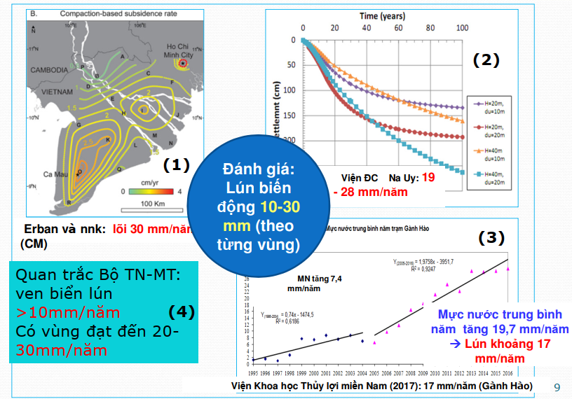
Như vậy, từ các kết quả nghiên cứu có thể chỉ ra vùng đồng bằng Nam Bộ, lún đất xảy ra và biến động từ 10 đến 30mm tùy theo từng vùng.
Nguyên nhân sụt lún đất
Theo các nghiên cứu, các nguyên nhân gây lún bao gồm:
+ Quá trình nén lún tự nhiên: Có mức độ tác động vừa nhưng hiện nay chưa có đánh giá hoặc nghiên cứu nào;
+ Do khai thác nước ngầm: Theo các nghiên cứu nghiên nhân này có vai trò tác động lớn đến hiện tượng sụt lún đất ở đồng bằng sông Cửu Long;
+ Do xây dựng cơ sở hạ tầng: Mức độ tác động được đánh giá là đáng kể nhưng chỉ xảy ra mang tính chất cục bộ, khu vực nhỏ hoặc điểm,…;
+ Các nguyên nhân khác: Do sự dịch chuyển của các đứt gãy kiến tạo trong vùng.
2.2. Hiện trạng và nguyên nhân sạt lở sông và kênh ở Đồng bằng sông Cửu Long
a. Hiện trạng sạt lở sông và kênh
Hiện nay, tại vùng đồng bằng sông Cửu Long, hiện trạng sạt lở bờ sông và kênh đã được Bộ Nông nghiệp và Phát triển Nông thôn tổng hợp nghiên cứu và đánh giá. Trong đó, nổi lên cả là đã xây dựng một bản đồ về sạt lở bờ sông và bờ kênh trong vùng. Nghiên cứu này đã chỉ ra có gần 400 vị trí sạt lở bờ sông và kênh trong vùng với tổng chiều dài sạt lở gần 650 km.
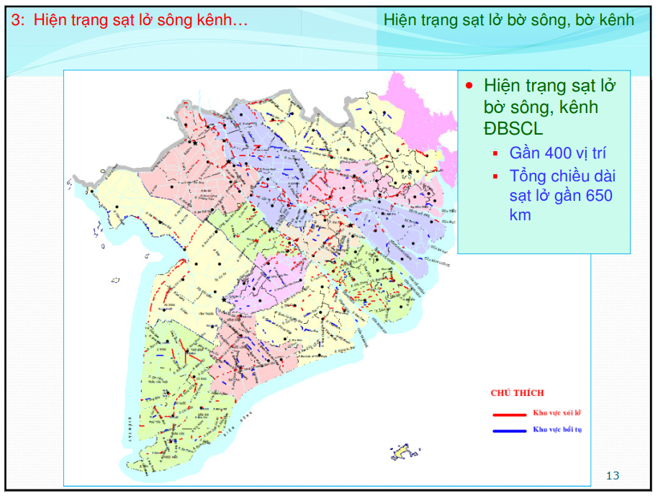
Trong đó, có những nghiên cứu đã chỉ ra những hố xói sâu trên sông Tiền và sông Hậu. Điều này chỉ ra nguy cơ sạt lở tiềm ẩn thường xuyên. Các nghiên cứu cũng chỉ ra những khu vực xói lở và những khu vực bồi tụ trong vùng.
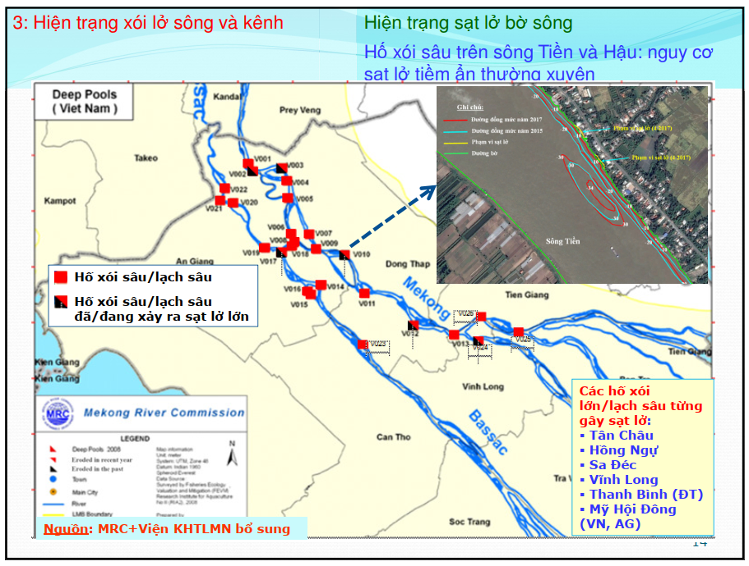
Theo các nghiên cứu của Viện Khoa học Thủy lợi Miền Nam chỉ ra có khoảng 25 vị trí các hố xói sâu/lạch sâu. Trong đó, có 6 vị trí hố xói sâu/lạch sâu đã hoặc đang xảy ra sạt lở lớn. Các hố xói lớn hoặc lạch sâu từng gây sạt lở là những khu vực Tân Châu, Hồng Ngự, Sa Đéc, Vĩnh Long, Thanh Bình (Đồng Tháp), Mỹ Hội Đông (An Giang).
Nguyên nhân sạt lở sông và kênh ở đồng bằng sông Cửu Long
Có nhiều nghiên cứu đến nay đã chỉ ra các nguyên nhân gây sạt lở sông và kênh trong vùng. Trong báo cáo này đưa ra những nguyên nhân chính xói lở sông và kênh như sau:
+ Dòng chảy trên đồng bằng: Có tác động làm thay đổi, biến động bờ dòng chảy. Nó có mức độ ảnh hưởng rất quan trọng đến xói lở bờ sông và kênh;
+ Do địa chất lòng sông, kênh mềm yếu: Đối với nguyên nhân này nếu địa chất lòng sông và kênh mềm yếu thì khả năng kháng xói và chống sạt trượt kém;
+ Phát triển nhiều hồ chứa thượng lưu: Gây mất cát hạ lưu; làm mất cân bằng bùn cát;
+ Khai thác cát lớn, vượt quá giới hạn: Gây mất cát hạ lưu, làm mất cân bằng bùn cát; Hạ thấp đáy và thay đổi dòng chảy;
+ Phát triển hạ tầng ven sông, kênh: Tăng tải trọng gây trượt mái bờ;
+ Hoạt động giao thông thủy: Gây xói lở mái bờ, dần dần gây sạt trượt bờ.
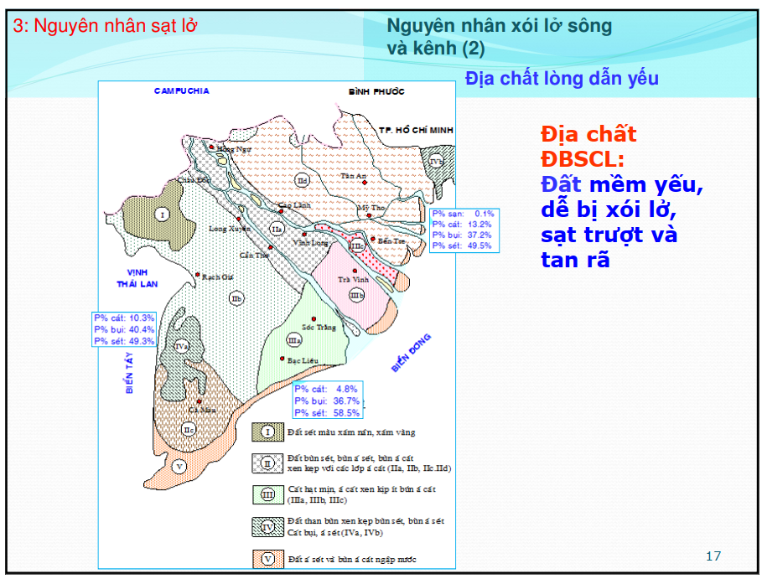
Trong khu vực nghiên cứu có đặc điểm địa chất mềm yếu, dễ bị xói lở, sạt trượt và tan rã. Cụ thể: Địa chất lòng dẫn yếu, có 5 lớp đất đá có thành phần khác nhau (1) Đất sét màu xám nâu, xám vàng; (2) Đất bùn sét, bùn á sét, bùn á cát xen kẹp với các lớp á cát; (3) Cát hạt mịn, á cát xen kẹp ít bùn á cát; (4) Đất than bùn xen kẹp bùn sét, bùn á sét, cát bụi, á sét; và (5) Đất á sét và bùn á cát ngập nước. Trong hình trên, lớp đất bùn sét, bùn á sét, bùn á cát xen kẹp với các lớp á cát chiếm diện tích nhiều hơn trong vùng nghiên cứu.
Trong những năm gần đây, lượng bùn cát được vận chuyển về đồng bằng sông Cửu Long giảm đáng kể. Nguyên nhân là do ở phần thượng lưu của sông Mê Kông tồn tại nhiều hồ chứa do xây dựng các công trình thủy điện. Ở bản đồ bên dưới, có thể nhìn thấy 3 loại vị trí đập như: Đập hiện hữu; Đập đang xây dựng và Đập dự kiến. Với số lượng lớn các công trình đập đã và đang được xây dựng cũng như dự kiến trong tương lai thì khối lượng phù sa về đồng bằng sông Cửu Long hiện tại chỉ còn khoảng 25-35% so với trước những năm 1990. Theo dự báo trong tương lai thì lượng này nhỏ hơn 10%.
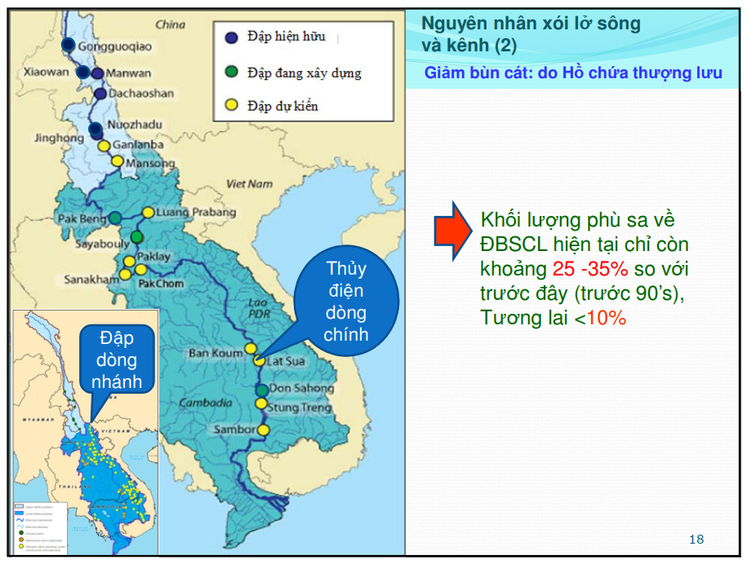
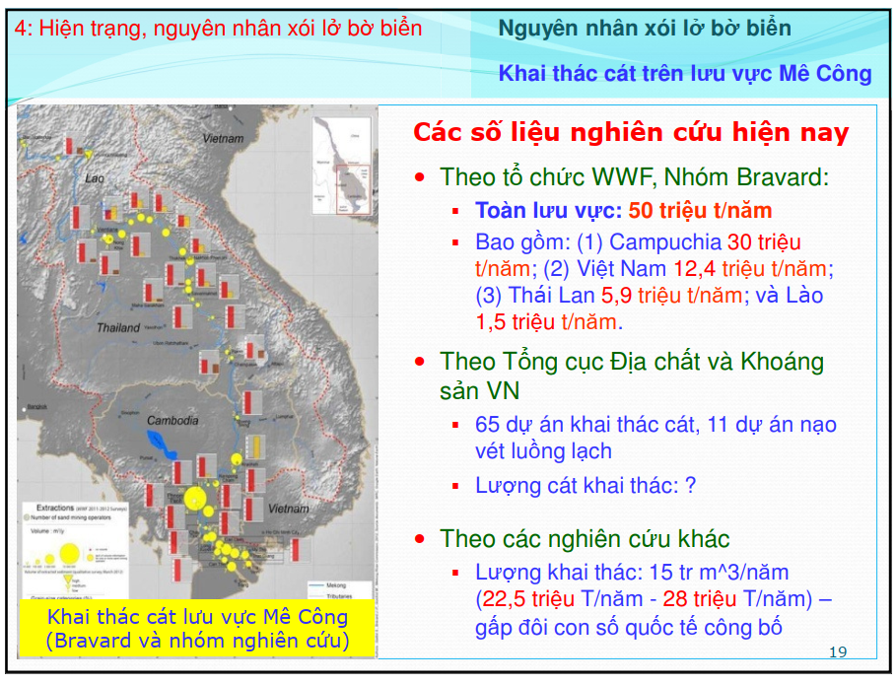

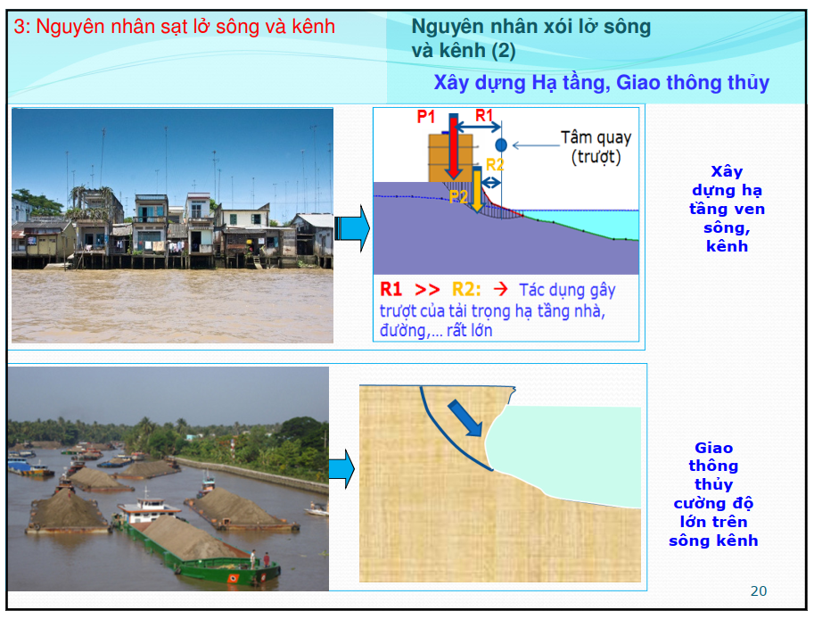
2.3. Hiện trạng và nguyên nhân xói lở ven biển đồng bằng sông Cửu Long
a. Hiện trạng xói lở bờ biển đồng bằng sông Cửu Long
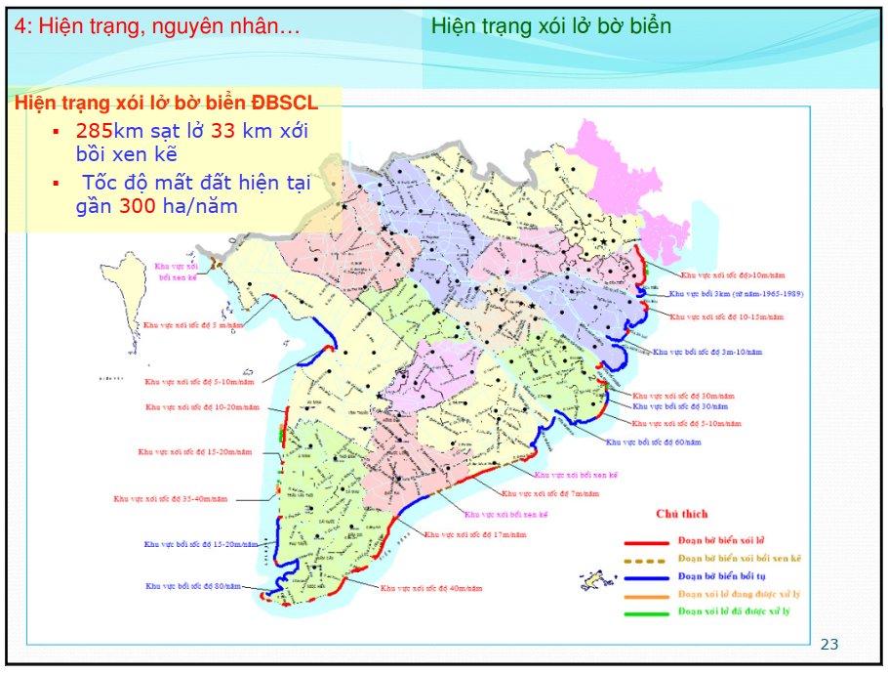
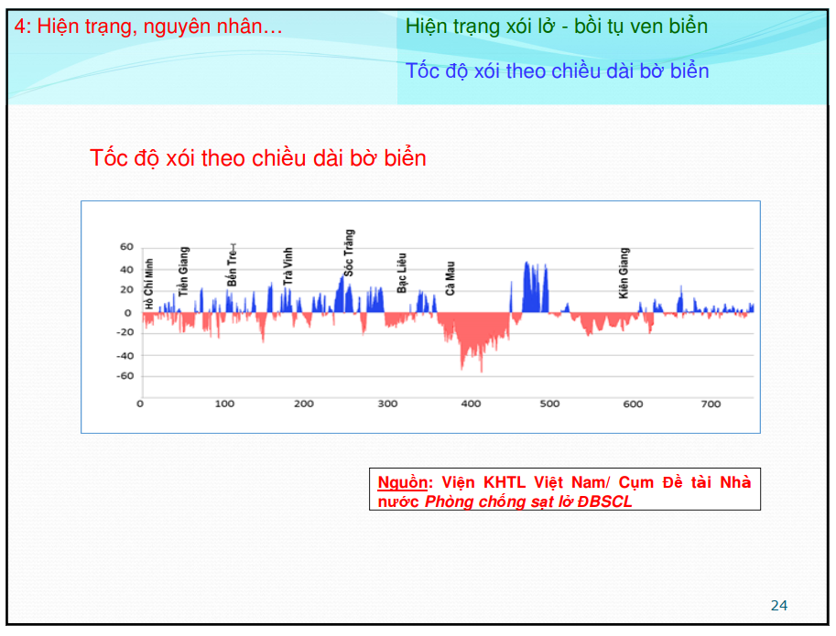
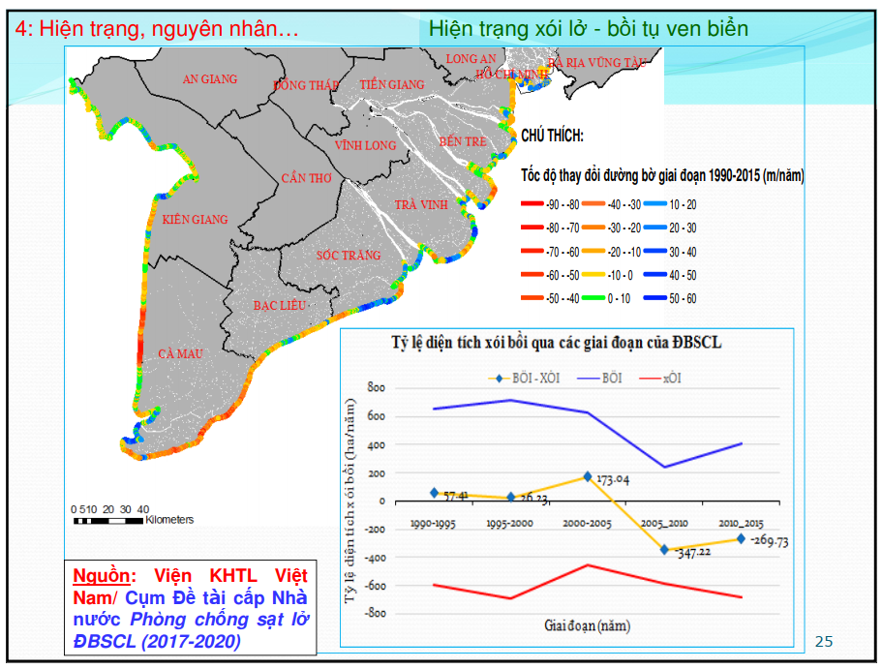
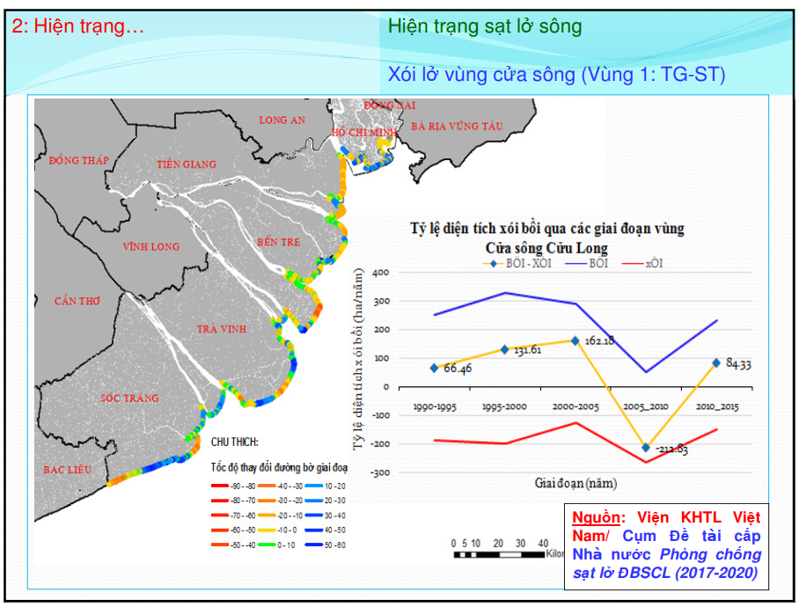
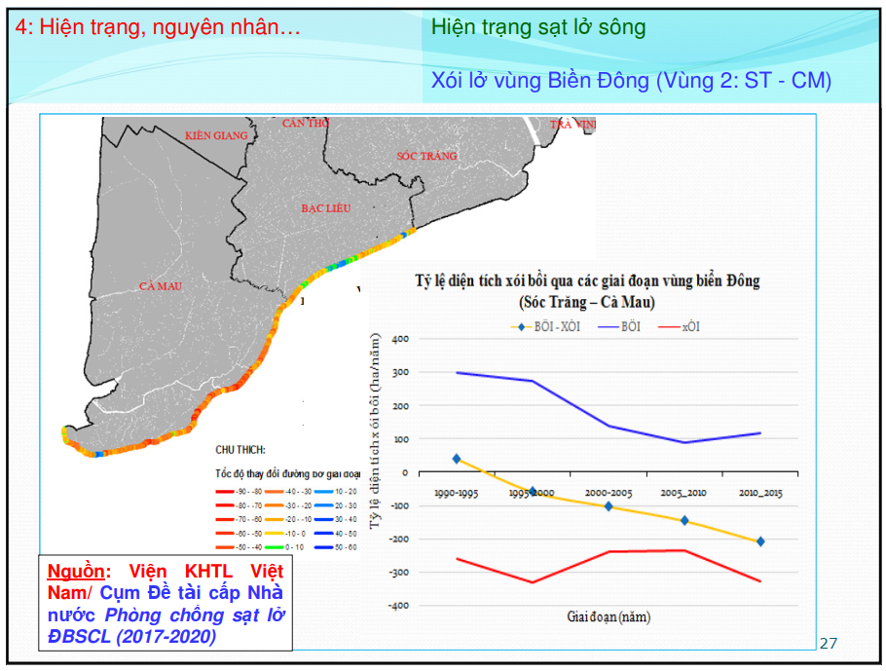
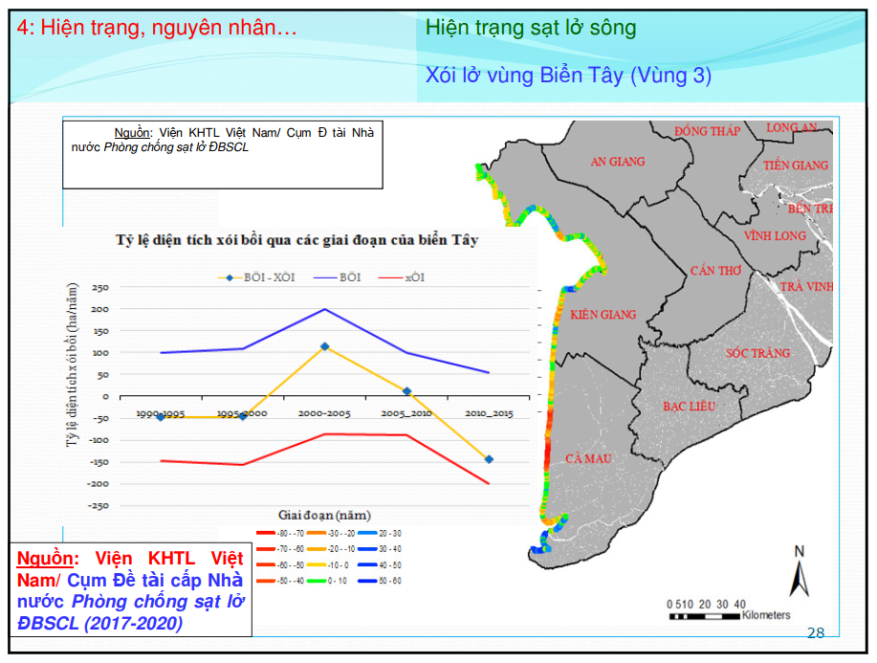
Nguyên nhân xói lở, bồi tụ bờ biển
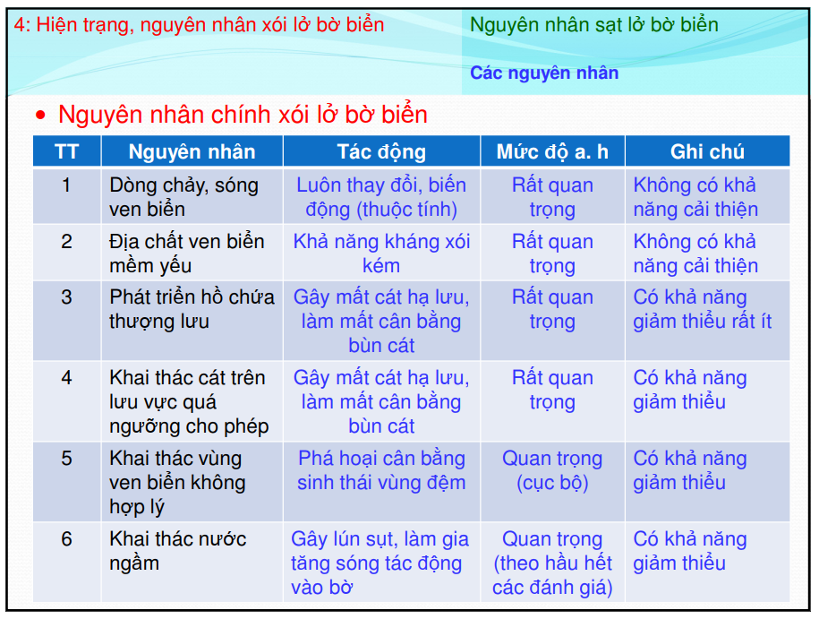
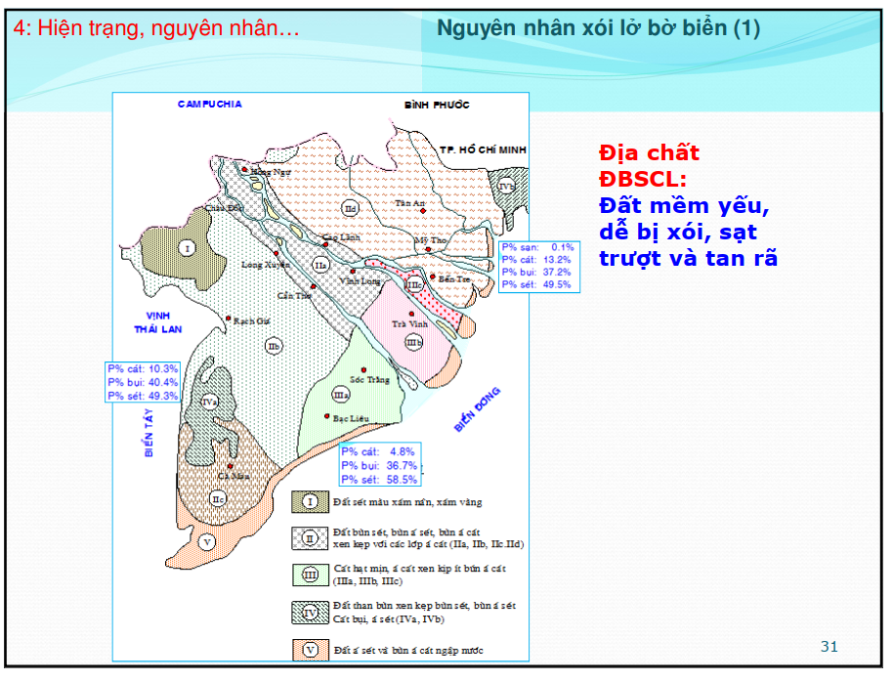
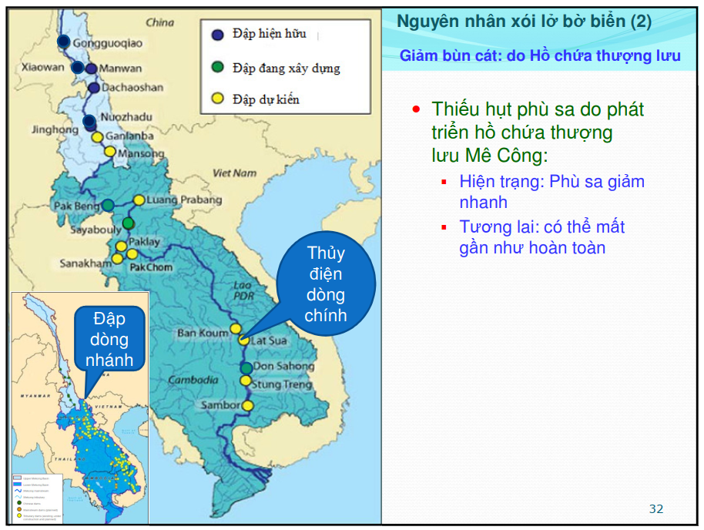
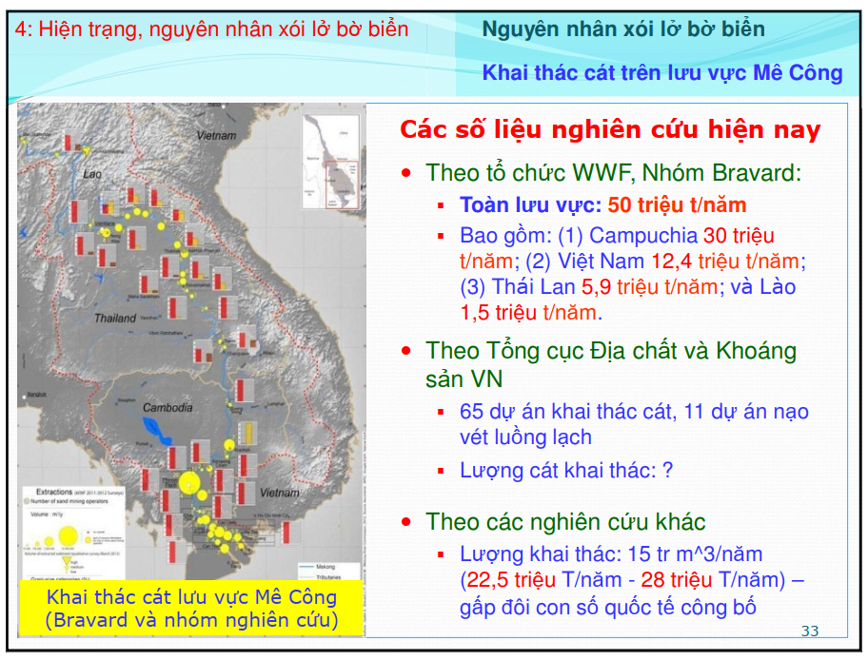
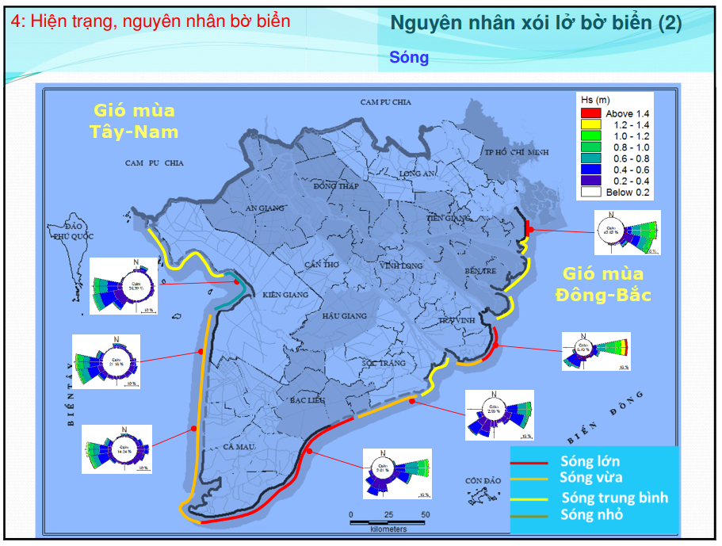
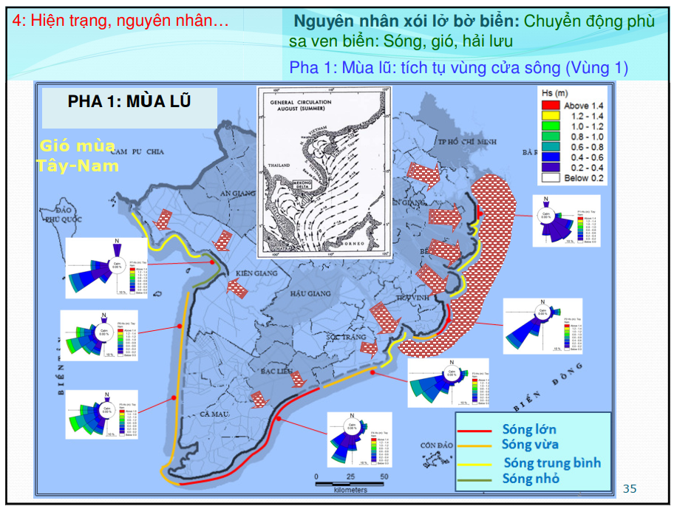
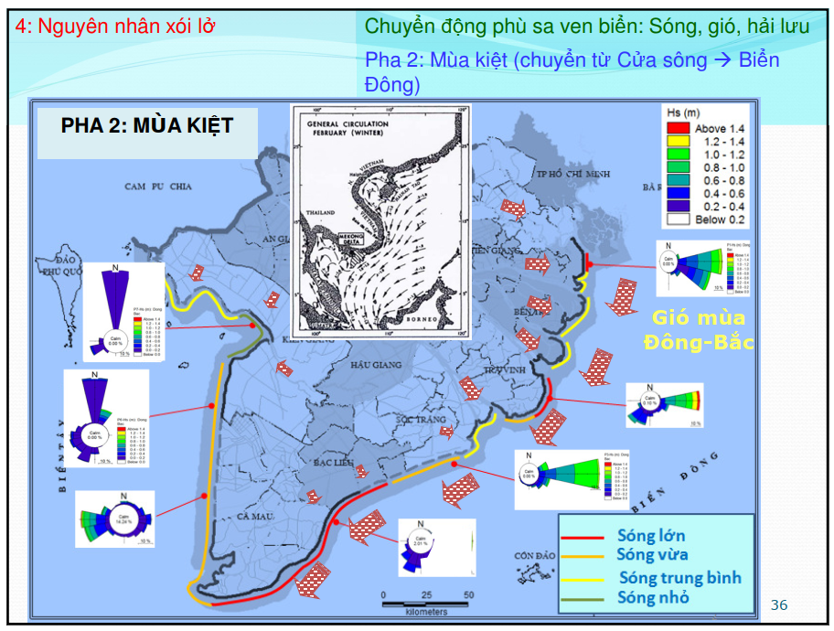
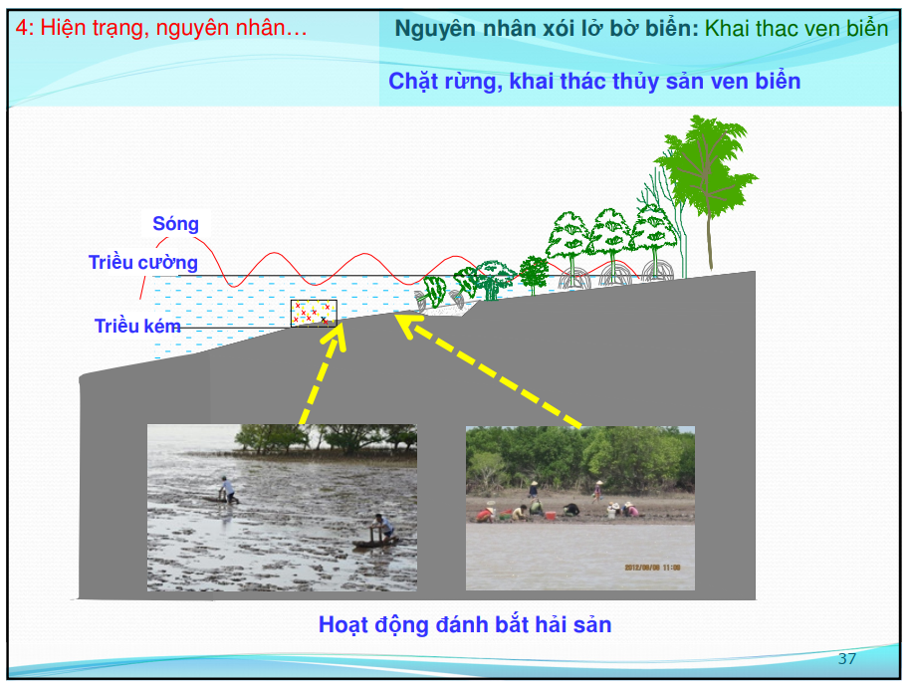
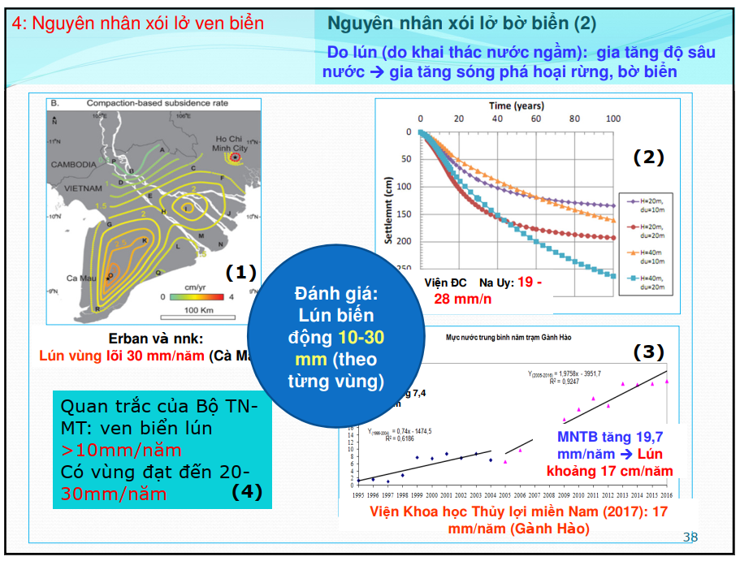

CHƯƠNG 3. DỰ BÁO CÁC TÁC ĐỘNG LIÊN QUAN XÓI LỞ SÔNG, KÊNH VÀ BỜ BIỂN VÙNG ĐỒNG BẰNG SÔNG CỬU LONG

3.1. Dự báo của các chuyên gia trên Thế giới
Các nghiên cứu của một số chuyên gia trên thế giới như dự báo của Liviu Giosan và nnk (2014) đã chỉ ra rằng đồng bằng sông Cửu Long có nguy cơ bị xâm thực cao. Nghiên cứu này đã tổng hợp các đồng bằng châu thổ có diện tích khác nhau trên thế giới với các loại diện tích khác nhau như > 10000 km2, từ 1000 đến 10000 km2 và nhỏ hơn 1000 km2. Nghiên cứu đã chỉ ra vấn đề thiếu bùn cát ở các đồng bằng trung bình và lớn trên thế giới trong bối cảnh biến đổi khí hậu và nước biển dâng; chỉ ra vùng an toàn và vùng nguy hiểm.
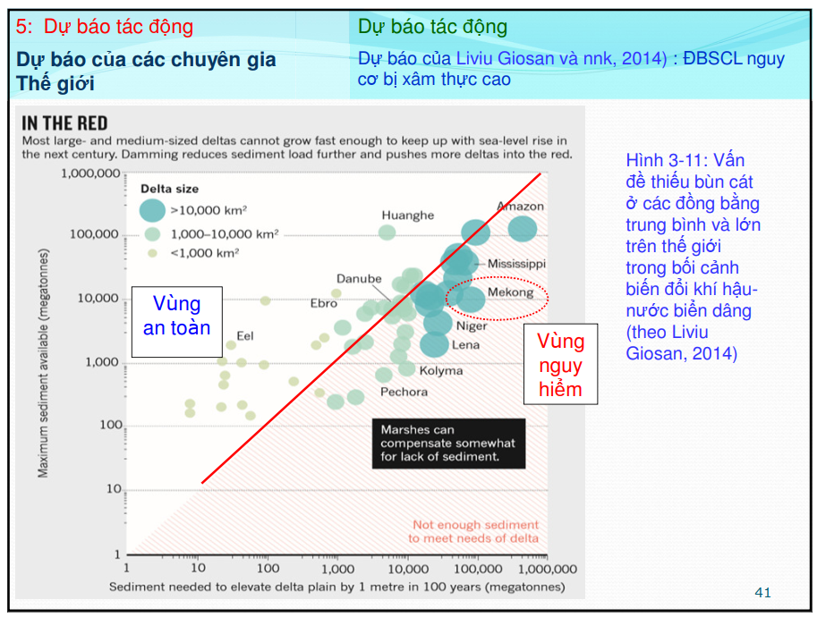
3.2. Các nghiên cứu của Bộ Nông nghiệp và Phát triển Nông thôn và Bộ Khoa học và Công nghệ
Các kết quả nghiên cứu của các Bộ này đã chỉ ra rằng do xây dựng các hồ chứa ở thượng lưu của sông Mê Kông đã làm suy giảm bùn cát về đồng bằng và bờ biển. Cụ thể: Dự báo phát triển hồ thượng lưu sông Mê Kông sẽ làm suy giảm bùn cát về đồng bằng sông Cửu Long (qua Tân Châu + Châu Đốc). Các nghiên cứu này cũng chỉ ra rằng ở thời điểm hiện tại với hiện trạng hồ ở phần thượng lưu có dung tích hồ khoảng 42 tỷ m3 thì lượng phù sa về đồng bằng sông Cửu Long so với trước đây là 19-47 triệu tấn/năm, tương đương với 40-50%. Nghiên cứu cũng dự báo sau năm 2060-2070, với kịch bản các hồ được quy hoạch với dung tích hồ khoảng 110 tỷ m3 thì lượng phù sa được đưa về đồng bằng sông Cửu Long so với trước đây chỉ còn 6-15 triệu tấn/năm.
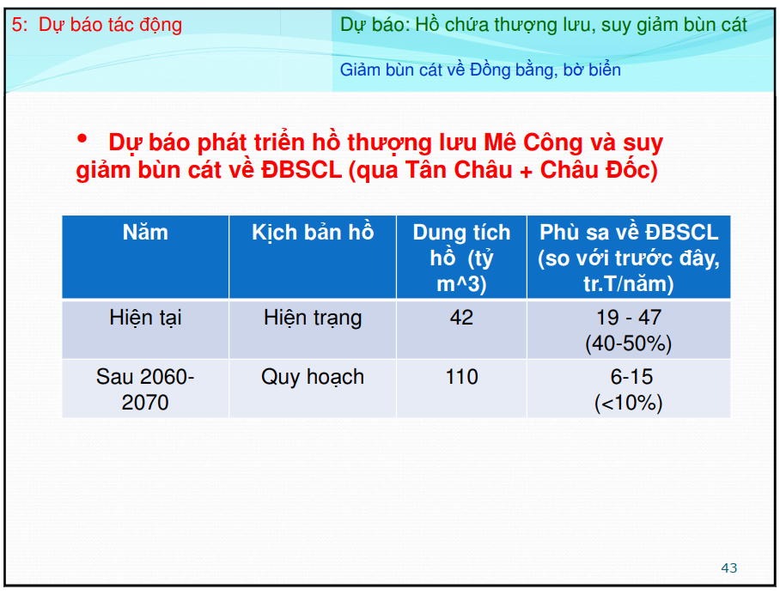
Dự báo các yếu tố tác động
Theo các tài liệu nghiên cứu, tính đến thời điểm hiện tại thì đã chỉ ra các yếu tố tác động đến lún và nước biển dâng.
+ Theo dự báo tỷ lệ lún: Ở thời điểm hiện tại, tỷ lệ lún vùng ven biển là 15-20 mm/năm. Ở thời điểm 2060-2070, tỷ lệ lún vùng ven biển vẫn là 15-20 mm/năm và chưa có dự báo cho năm 2100.
+ Theo dự báo nước biển dâng: Ở thời điểm hiện tại, tỷ lệ lún vùng ven biển sẽ là 3 mm/năm và hiện tại thì chưa kiểm soát được. Dự báo vào cuối thể kỷ 21, tỷ lệ lún vùng ven biển khoảng 100 cm/năm và có thể diễn ra nhanh hơn.
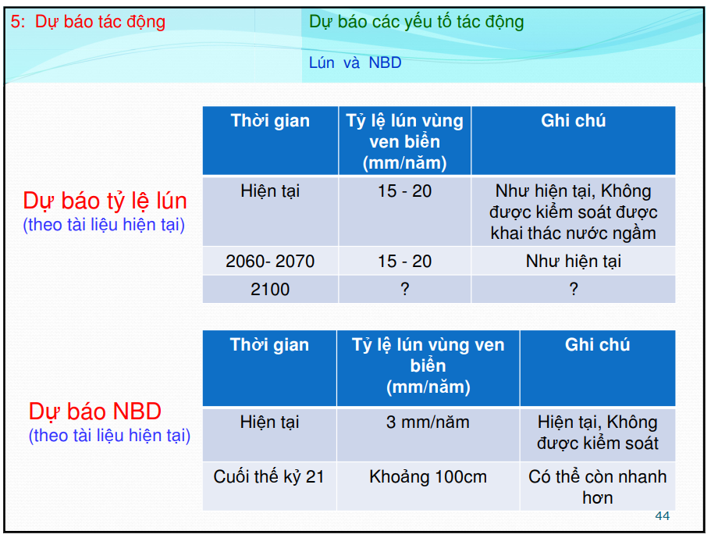
3.3. Nguyên nhân và tác động
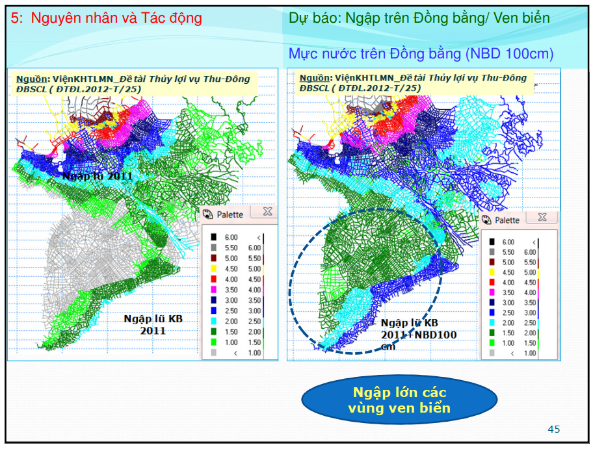
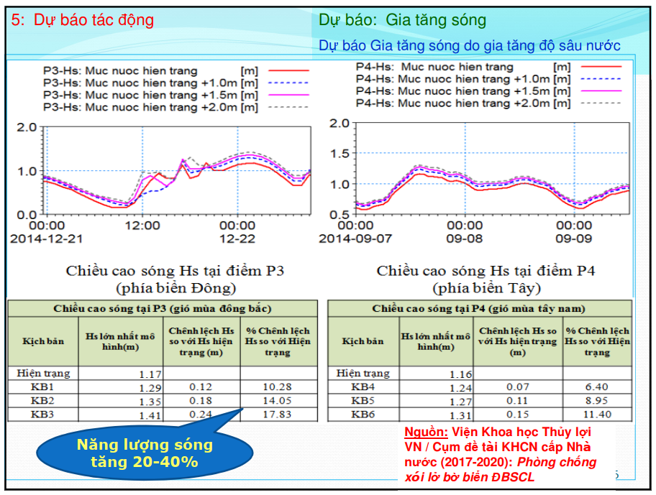
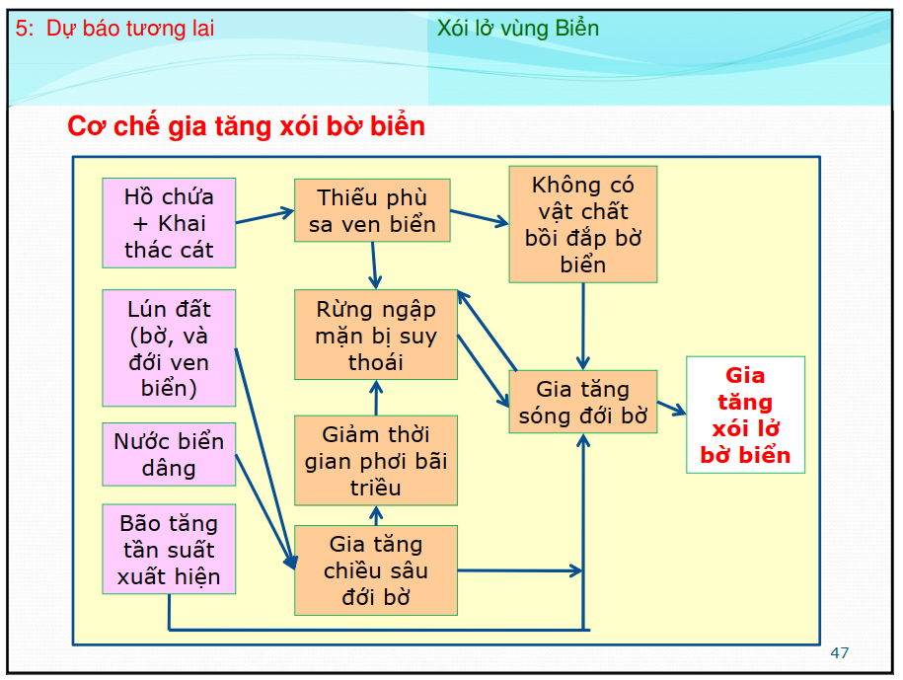
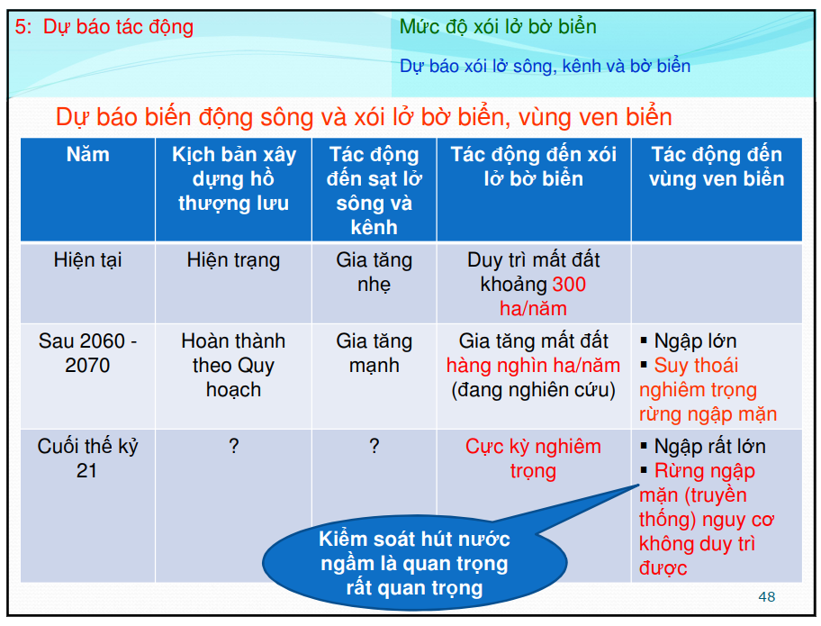

CHƯƠNG 4. GIẢI PHÁP HẠN CHẾ SỤT LÚN, PHÒNG CHỐNG SẠT LỞ BỜ SÔNG, BỜ KÊNH VÀ BẢO VỆ BỜ BIỂN ĐỒNG BẰNG SÔNG CỬU LONG
4.1. Giải pháp trong thời gian qua
a. Công tác quản lý Nhà nước
Về công tác quản lý, các cơ quan liên quan đã đưa ra các hoạt động chính như sau:
+ Về thể chế:
- Các luật: như luật Phòng chống thiên tai; luật Đê điều; luật Bảo vệ và Phát triển vừng.
- Các Nghị định, Chỉ thị, hướng dẫn:
* Nghị quyết số 24-NQ/TW về chủ động ứng phó với Biến đổi khí hậu.
* Nghị quyết số 08/NQ-CP ban hành chương trình hành động thực hiện Nghị quyết số 24.
* Quyết định số 172/2007/QĐ-TTg phê duyệt Chiến lược Quốc gia phòng chống và Giảm nhẹ thiên tai.
* Các Chỉ thị: 03/CT-TTg về tăng cường công tác Phòng chống thiên tai và tìm kiếm cứu nạn giai đoạn 2016-2020 và các văn bản khác liên quan.
+ Về giải pháp kỹ thuật:
- Về xử lý xói lở sông, kênh và bờ biển:
* Xây dựng chương trình Quốc gia về phòng chống xói lở bờ sông, bờ biển.
* Hướng dẫn các địa phương về kỹ thuật xử lý sạt lở bờ biển, trồng và khôi phục rừng phòng hộ ven biển.
* Nghiên cứu giải pháp bảo vệ bờ sông, bờ biển vùng đồng bằng sông Cửu Long như các chương trình KC08 các giai đoạn, chương trình Tây Nam Bộ, cụm đề tài cấp Nhà nước: Nghiên cứu phòng chống sạt lở bờ biển cho đồng bằng sông Cửu Long giai đoạn 2017-2020.
* Chỉ đạo phối hợp với các tổ chức nước ngoài nghiên cứu các giải pháp phòng chống xói lở bờ biển đồng bằng sông Cửu Long như các tổ chức GIZ, AFD, Đại học Delft-Hà Lan, Đại học Tohoku-Nhật Bản,…
* Một số địa phương đã chủ động đưa ra giải pháp giảm thiểu như các tỉnh Cà Mau,…

b. Công tác đầu từ xây dựng cơ bản
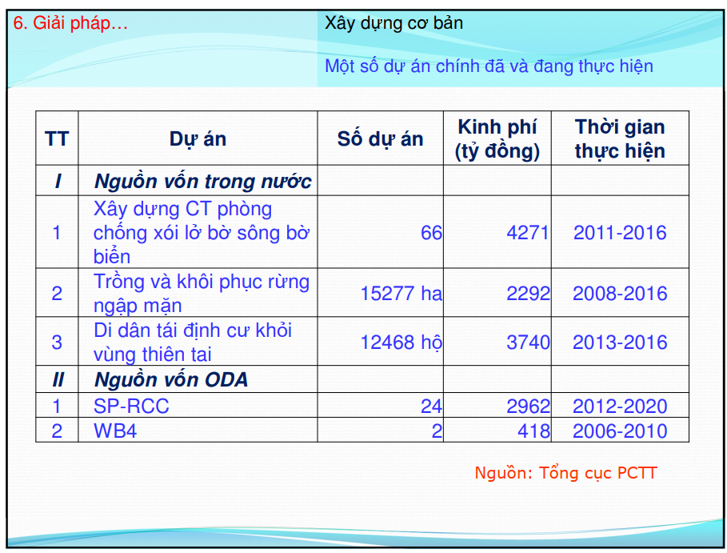
4.2. Một số định hướng chính trong thời gian tới
a. Mục tiêu và nguyên tắc chung
+ Việc đảm bảo ổn định bờ sông, kênh và bờ biển là mục tiêu trước mắt và lâu dài, vừa bảo toàn đất đai; vừa làm tiền đề cho ổn định và phát triển kinh tế xã hội và an ninh quốc phòng vùng đồng bằng sông Cửu Long và cả nước.
+ Cần có kế hoạch tổng thể và lộ trình thực hiện; các giải pháp phải dựa trên cơ sở khoa học và thực tiễn, có khả năng cao trong thích ứng với sự biến động của thiên nhiên và phù hợp với tiềm lực kinh tế quốc gia.
b. Nhận thức
+ Trong bối cảnh hiện tại và tương lai, các yếu tố tác dộng đến xói lở sông, kênh và bờ biển đều gia tăng và ngày càng nghiêm trọng.
+ Giải pháp phòng chống sạt lở trước mắt và lâu dài cho đồng bằng sông Cửu Long là rất khó khan và phức tạp, do các yếu tố tác động xảy ra khó tiên lượng cả về quy mô và thời điểm xuất hiện.
+ Việc phòng chống sạt lở phải có tính tổng thể, lâu dài và bước đi thích hợp theo mức độ xói lở trong tương lai và điều kiện kinh tế xã hội.
+ Tình trạng xói lở hiện nay là nghiêm trọng và ngày càng nghiêm trọng hơn. Cần phải hành động ngay.
c. Một số định hướng chính trong thời gian tới
1. Giải quyết vấn đề mất cân bằng bùn cát:
+ Tăng cường hợp tác Mê Kông và trực tiếp với các quốc gia thượng nguồn trong việc giảm thiểu giữ phù sa ở trên các hồ chứa.
+ Kiểm soát chặt chẽ việc khai thác cát ở đồng bằng sông Cửu Long, theo các nguyên tắc như sau:
- Lượng cát, vị trí, thời gian khai thác dựa trên ngưỡng cân bằng bùn cát đảm bảo ổn định cho sông và ven biển. Điều này do các cơ quan quản lý tài nguyên quyết định;
- Kiểm tra, giám sát chặt chẽ việc khai thác mỏ cát, nạo vét tuyến đường thủy;
- Có chế tài nghiêm khắc.
+ Có các giải pháp cung cấp cát xây dựng và san lấp, các loại vật liệu thay thế (Bộ Xây dựng);
+ Khuyến khích sử dụng lượng đât, bùn nạo vét để san lấp (giao Bộ Nông nghiệp và Phát triển Nông thôn nghiên cứu triển khai dự án: Ngân hàng đất ở đồng bằng sông Cửu Long.
2. Rà soát toàn bộ không gian quy hoạch đô thị, nông thôn có liên quan đến xói lở sông, kênh và bờ biển theo hướng như sau:
+ Khu vực ven sông lớn, trục chính: từng bước bố trí lại dân cư, có đất cho bãi sông, đường, đê (phục vụ cho nâng cấp sau này);
+ Quản lý chặt chẽ đất đai, hành lang ven sông, kênh rạch; Chống xâm lấn kênh rạch, đặc biệt nơi có nguy cơ sạt lở, các tuyến tiêu thoát quan trọng.
3. Quản lý nước ngầm giảm sụt lún đất
+ Nghiên cứu giải pháp thay thế nguồn nước ngầm;
+ Biện pháp chế tài quản lý nước ngầm.
4. Quản lý không gian ven biển
+ Quản lý các khu vùng đệm đới bờ biển (như rừng và hạ tầng cơ sở).
5. Tăng cường giám sát, cảnh báo, di dời dân cư
+ Giám sát vùng đệm
+ Cảnh báo thiên tai từ biển (như triều cường, nước dâng do bão,...).
6. Khoa học công nghệ
+ Nghiên cứu dự báo tác động tích hợp của các yếu tố (1) Phát triển thượng lưu sông Mê Kông; (2) Sụt lún đất và (3) Biến đổi khí hậu (chú trọng là nước biển dâng) đến đồng bằng sông Cửu Long và đề xuất các giải pháp thích ứng, với nội dung chính bao gồm:
- Nghiên cứu thay đổi về điều kiện tự nhiên như địa hình địa mạo sụt lún mặt đất,... trên đồng bằng;
- Nghiên cứu biến động (động thái) của nguồn nước như lưu lượng và chất lượng, đặc biệt là lượng bùn cát trên đồng bằng;
- Nghiên cứu tác động của sự thay đổi nguồn nước đến sản xuất nông nghiệp, chăn nuôi, thủy sản, rừng, đặc biệt là rừng ngập mặn,... cho các vùng ven biển thích ứng dần với mức độ ngập, sóng và thiên tai ngày càng tăng.
- Nghiên cứu, dự báo sự biến đổi của chế độ thủy thạch động lực, thềm lục địa ven biển đồng bằng sông Cửu Long và tác động của sự thay đổi đến hình thái bờ biển và hệ sinh thái ven biển như rừng, thủy sản,... đề xuất các giải pháp khắc phục và thích ứng.
- Nghiên cứu các công nghệ phòng chống xói lở sông và bờ biển chủ động và thân thiện môi trường, có tính thích ứng cao với sự thay đổi của các yếu tố tác động.
- Ứng dụng công nghệ thông tin trong công tác quản lý khu vực sạt lở, rừng, bãi ven biển.
+ Tăng cường phối hợp với các nước, tổ chức quốc tế, các nhà khoa học có kinh nghiệm nghiên cứu đề xuất các giải pháp phòng chống sạt lở, suy thoái rừng ngập mặn, lún sụt đất phù hợp với điều kiện từng vùng.

KẾT LUẬN VÀ KIẾN NGHỊ

Thượng lưu sông Mê Công đang phát triển rất nhanh, đặc biệt là xây dựng các hồ chứa thủy điện và thủy lợi, làm cho chế độ dòng chảy về đồng bằng sông Cửu Long thay đổi mạnh mẽ, dòng chảy lũ giảm và dòng chảy kiệt đang có xu thế gia tăng và lượng phù sa đã giảm nghiêm trọng. Khai thác cát đã và đang vượt quá ngưỡng nguồn cấp tự nhiên gây xói lở trong sông và giảm nguồn cấp cát ra biển. Khai thác nước ngầm vẫn đang diễn ra quá mức, gây lún sụt mặt đất trên phần lớn diện tích đồng bằng. Nước biển dâng có xu thế ngày càng tăng tốc, gia tăng ngập cả ven biển lẫn trong đồng bằng. Diễn biến xói lở bờ sông đang diễn ra phức tạp chủ yếu do thiếu bùn cát, xây dựng hạ tầng như nhà ở và đường giao thông ven bờ và giao thông thủy. Bờ biển đồng bằng sông Cửu Long đang bị xói lở mạnh, diện tích mất đất hàng năm lên đến gần 300 ha/năm và xu thế còn tăng cao hơn trong thời gian tới. Nhiều vùng xói lở không còn khả năng phục hồi. Trong tương lai (khoảng nửa sau thế kỷ 21), rừng ngập mặn ven biển có thể không còn. Việc bảo vệ bờ biển cần phải có chương trình lâu dài, tích hợp nhiều biện pháp từ xây dựng công trình đến quản lý khai thác. Trong đó, yếu tố ổn định rừng ven biển đặc biệt quan trọng. Giải pháp tổng thể phòng chống sạt lở cần được xây dựng và cần có bước đi hợp lý càng sớm càng tốt.
Đồng bằng sông Cửu Long đang đứng trước nguy cơ mất phần lớn phù sa từ thượng lưu, lú mặt đất đang tiếp tục gia tăng với tốc độ lớn, mực nước biển gia tăng do biến đổi khí hậu, cùng với việc xây dựng hạ tầng trên các hành lang sông, kênh và đới bờ biển và khai thác cát còn chưa được kiểm soát chặt chẽ. Vùng ven biển có thể ngập sâu đến vài ba mét vào cuối thể kỷ 21; song biển gia tăng, xói lở tăng tốc, làm cho rừng ngập mặn suy thoái và có nguy cơ biến mất trong tương lai. Hành lang sông, kênh và bờ biển không còn đủ để củng cố, nâng cấp thích ứng trong điều kiện mới. Bởi vậy, một kế hoạch hành động toàn diện cả quản lý và kỹ thuật với bước đi thích hợp cần phải được tiến hành ngay từ bây giờ trước khi mọi cố gắng đều trở nên quá muộn hoặc phải trả giá đắt.

TÀI LIỆU THAM KHẢO

[1]. “Source of Mekong River Pinpointed”. www.china.org.cn. Nhân Dân nhật báo. 28 tháng 10 năm 2002. Lưu trữ bản gốc ngày 26 tháng 3 năm 2023. Truy cập ngày 27 tháng 3 năm 2023.
[2]. “The Source of the Mekong River in China”. Bản gốc lưu trữ ngày 20 tháng 2 năm 2004.
[3]. Mạnh Chiến (ngày 28 tháng 12 năm 2009). “Hiện trạng Công trình thủy lợi Biên giới Việt Nam - Cam Pu Chia”. pctt.longan.gov.vn. Bản gốc lưu trữ ngày 29 tháng 11 năm 2014. Truy cập ngày 30 tháng 9 năm 2021.
[4]. Ks. Trần Đức Đông. “Nghiên cứu đánh giá tác động của việc khai thác, phát triển vùng ngập đến dòng chảy lũ ở Đồng bằng sông Cửu Long”. siwrp.org.vn. Bản gốc lưu trữ ngày 18 tháng 11 năm 2016. Truy cập ngày 30 tháng 9 năm 2021.
[5]. Hương Thu (ngày 9 tháng 3 năm 2012). “Mất 40% đồng bằng Cửu long nếu nước biển dâng một mét”. Báo điện tử VnExpress. Bản gốc lưu trữ ngày 3 tháng 8 năm 2020. Truy cập ngày 30 tháng 9 năm 2021.
[6]. Minh Thuận (ngày 27 tháng 9 năm 2018). “Sụt lún ở ĐBSCL: Chọn nước ngầm hay đất ?”. tiasang.com.vn. Bản gốc lưu trữ ngày 4 tháng 2 năm 2020. Truy cập ngày 30 tháng 9 năm 2021.
[7] Xuân Long (ngày 18 tháng 6 năm 2019). “Sụt lún ĐBSCL vì khai thác nước ngầm quá sức chịu đựng”. báo Tuổi Trẻ. Bản gốc lưu trữ ngày 2 tháng 12 năm 2020. Truy cập ngày 30 tháng 9 năm 2021.
[8]. Đình Tuyển (ngày 3 tháng 10 năm 2019). “Đồng bằng sông Cửu Long đang 'chìm'”. báo Thanh Niên. Bản gốc lưu trữ ngày 24 tháng 6 năm 2021. Truy cập ngày 30 tháng 9 năm 2021.
[9]. https://thanhnien.vn/dbscl-co-the-bi-nhan-chim-90-dien-tich-vao-nam-2100-post1456753.html
[10]. “Đồng bằng sông Cửu Long khô cằn trong hạn mặn trăm năm”. báo Tuổi Trẻ. ngày 21 tháng 3 năm 2016. Bản gốc lưu trữ ngày 9 tháng 5 năm 2017. Truy cập ngày 30 tháng 9 năm 2021.

